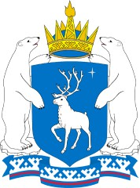
ГОСУДАРСТВЕННОЕ КАЗЁННОЕ УЧРЕЖДЕНИЕ «ЦЕНТР ЗАНЯТОСТИ НАСЕЛЕНИЯ ЯМАЛО-НЕНЕЦКОГО АВТОНОМНОГО ОКРУГА»
ОТДЕЛ ГКУ ЦЗН ЯНАО В Г. НОВЫЙ УРЕНГОЙ
ул. Маяковского, д. 24, г. Салехард, Ямало-Ненецкий автономный округ, 629003
Телефон: (34922) 3-01-15, 3-01-13, 3-01-21. E-mail: gkuczn@yanao.ru Сайт: http://rabota.yanao.ru
ОКПО: 44235336 ОГРН: 1208900001353 ИНН: 8901039086 КПП: 890101001
От 15.05.2024 № 89-1753/01-06/8028 Руководителям предприятий,
организаций и учреждений,
индивидуальным
предпринимателям
(по списку)

Информационное письмо

Уважаемый работодатель!

В связи с вступлением в законную силу Постановления Правительства РФ от 14 марта 2022 года №366 «Об утверждении Правил выполнения работодателем квоты для приема на работу инвалидов при оформлении трудовых отношений с инвалидом на любое рабочее место», направляем в Ваш адрес для рассмотрения проект Соглашения Филиала ПАО "Газпром" "Северо-Уральское межрегиональное управление охраны ПАО "Газпром" в г. Новом Уренгое (далее – Предприятие) об организации рабочих мест для трудоустройства инвалидов.
Прошу Вас, учитывая требования законодательства в части квотирования рабочих мест для инвалидов, не позднее 23.05.2024 уведомить службу занятости о принятом решении для организации взаимодействия с Предприятием.

Заместитель начальника отдела Отдел ГКУ ЦЗН ЯНАО в г. Новый Уренгой ГКУ "Центр занятости населения ЯНАО" | 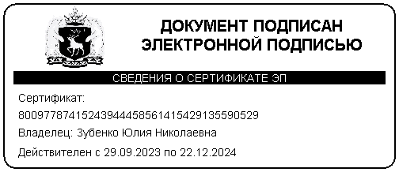 | Ю. Н. Зубенко
Вольф Юлия Валериевна, Ведущий инспектор Отдела ГКУ ЦЗН ЯНАО в г. Новый Уренгой ГКУ "Центр занятости населения ЯНАО", +7 (349) 424-53-44 (вн. 107), IVVolf@yanao.ru

